Catecumenado de Adultos. Confirmación

Tema 14.

Sentimos vivo nuestro mensaje


Cuando los cristianos descubrimos los misterios de la fe, sentimos que nuestra vida cambia de sentido. Nos damos cuenta de que Dios cuenta con nosotros y elevamos nuestro corazón al cuelo para dar gracia e nuestro Padre por habernos hecho tan importantes.
Al sabernos depositarios de los dones, entendemos que el que más no constituye en mensajeros de la verdad es el don del Espíritu Santo que llamamos de la fortaleza. Es el que hace posible la lucha a favor del bien. Por eso los que se conforman reciben una gracia divina para convertirse en mensajeros del mensaje del a salvación
El Sacramento de la Conformación es el de fortaleza. La fortaleza es el don que dispone para la lucha contra el mal y contra los enemigos de la salvación. El que ha recibido el Espíritu está dispuesto a proclamar su fe en el amor de Dios, se abre a los demás para compartir su riqueza y se siente dispuesto a defender su fe incluso con el martirio. Lo más "específico o propio" de la Confirmación es precisamente esa fortaleza en la posición de la fe.
Los que han recibido la Confirmación cuentan con una energía sobrenatural especial para mantener sólida la fe y para comunicar a los demás con entusiasmo lo que con plenitud han recibido. Por eso la Confirmación plenifica la gracia recibida en el Bautismo y, de alguna forma, la proyecta a la comunidad creyente a la que se pertenece.
El Sacramento dispone, pues, a dar testimonio de Cristo, como hicieron los primeros cristianos (Hech. 1. 5). Es misterioso el cómo esto se consigue.
En lo humano, tiene que ver con la firmeza y persuasión que se apodera del corazón y de la mente del que ha recibido el Sacramento. En lo sobrenatural, pertenece al misterio de las almas. Pero verdaderamente existe y, en ocasiones, se manifiesta en los creyentes con portentos, sin que se pueda decir más


Llegamos a la plenitud cristiana
El bautizado puede obtener la salvación sin haber recibido la Confirmación. Pero no puede llegar a la perfección espiritual sin ella. Por eso interesa que adquiera conciencia de la grandeza que le proporciona no sólo el recibir el sacramento, sino el descubrir y vivir sus grandes dones sobrenaturales.
Al igual que acontece con la vida natural, en donde se sobrevive con sólo lo mínimo de alimento, pero no se llega a la perfección y a la salud, a la sabiduría, a la elegancia y a la fuerza contra las adversidades, en lo espiritual la confirmación es conveniente para crecer en la fe y en el amor. Precisamente por eso no es obligatoria como puerta de entrada en la fe. Pero es muy conveniente como fuente rica de gracia para crecer en el espíritu.
La Iglesia la considera obligatoria para recibir el Orden Sacerdotal, pues entiende que el sacerdote debe ser fuerte para ayudar al prójimo; y la considera muy aconsejable, vivamente deseable, para elegir un estado de vida de especial entrega: matrimonio, profesión religiosa, entrega misionera, catequesis, educación de la fe. etc.
Cuando un cristiano llega a cierta madurez de fe, se da cuenta de que tiene que hacer algo por los demás. Entonces se hace reflexivo en su vida cristiana y siente la necesidad de comunicar a los otros la riqueza de su espíritu La Confirmación se presenta como el Sacramento que recibe el cristiano en este momento de tránsito a la madurez inicial.
Se puede, en cierto sentido, decir que el Bautismo es Sacramento de iniciación en la vida cristiana y la Confirmación es consolidación proyectada hacia los demás. No es teológicamente exacto, pero catequísticamente es práctico. Por eso, los catecumenados confirmacionales tienden a fortalecer los compromisos eclesiales, del mismo modo que las catequesis bautismales buscan la ilustración de la fe más personal.

No deja, por ello, de ser la Confirmación de ser para el creyente con un signo de predilección divina, un regalo singular, al estilo del que manifestaban los primeros cristianos cuando recibían con gozo al Espíritu Santo y se lanzaban por el mundo a proclamar el Reino de Dios.
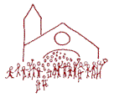
Esto requiere cierta disponibilidad y clara conciencia por parte de quien lo va a recibir. Y ello implica tres disposiciones básicas:
La primera es disposición de firmeza en Jesús. Esto significa que el Sacramento de la Confirmación es un vínculo profundo con Jesús. El mismo es quien lo instituyó. Y El mismo fue quien mandó a sus Apóstoles confirmar la fe de sus hermanos. A Pedro le dijo: "Cuando te conviertas, confirma en la fe a tus hermanos." (Lc. 22.33 y Jn. 21.18). Por eso la Confirmación llamado el "sacramento de los fuertes".
La segunda es la fidelidad al Espíritu Santo. Implica dar respuesta positiva a las invitaciones que de el proceden para hacer el bien, para practicar la virtud, para cumplir con el deber, para vivir conforme a las consignas del Evangelio. "Hijos de Dios son los que se dejan guiar por el Espíritu de Dios" (Rom. 8. 23). Es también llamado el "Sacramento de los fieles."
Y la tercera es la apertura a los demás por amor a Dios. Cuando el cristiano se da cuenta de lo que posee como regalo de Dios, advierte que debe compartir su riqueza interior con los demás. Entiende los que dice jesús: "Dad gratis lo que gratuitamente habéis recibido." (Mt. 10.8). Por eso se siente comprometido a trabajar por los demás. Y es capaz de hacerlo de forma generosa y desinteresada: "No llevéis oro ni plata ni alforja para el camino. El que trabaja, merece vivir de su trabajo. (Mt. 10.9)
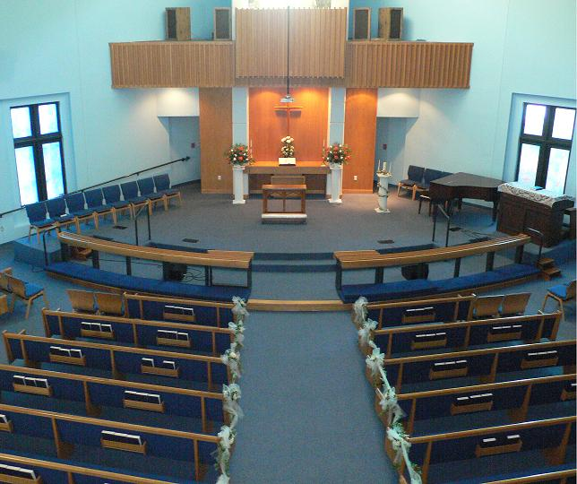
El objetivo final de nuestro camino
El Catecismo de la Iglesia Católica a quien quiere recibir la Confirmación: "La preparación para la Confirmación debe tener como meta conducir al cristiano a una unión íntima con Cristo, a una familiaridad más viva con el Espíritu Santo, su acción, sus dones, sus llamadas, a fin de poder asumir mejor las responsabilidades apostólicas de la vida cristiana. Por ello la catequesis de la Confirmación se esforzará por suscitar el sentido de la pertenencia a la Iglesia” (Nº 1309)
Los catecumenados confirmacionales son formas privilegiadas de ahondar en el mensaje de Jesús. Se han extendido en los tiempos recientes, sobre todo para preparar a los jóvenes que quieren renovar su vida bautismal al llegar a la edad en que se hacen otras opciones vitales. Deben ser mirados con singular esmero, pues son plataformas de gracia y de formación.
La responsabilidad de estos catecumenados debe ser compartida por toda la comunidad cristiana: padres, pastores, educadores y, sobretodo, los mismos jóvenes que pueden hacerse más del don de la gracia y de la presencia del Espíritu Santo en sus vidas. Quien quiera vivir en plenitud su dignidad cristiana, necesita una buena preparación, la cual va más allá del sacramento. No basta mejorar la instrucción religiosa. Es preciso reforzar la vida de fe, la práctica de obras buenas, la caridad, la oración, la generosidad eclesial.


Siempre que se termina una etapa, un camino o una labor concreta, las personas inteligentes se preguntan por los resultados conseguidos y hacen lo posible por perfilar un balance sereno de los resultados. Al terminar nuestra camino y al acercarnos al día en que la el Sacramento de la confirmación fortalecerá nuestros espíritu nos debemos preguntar si todo lo realizado ha merecido la pena.

Debemos revisar nuestros recuerdos, sobre Cristo, sobre la Iglesia, sobre los Sacramentos, sobre los valores de los cristianos y sobre la luz del Evangelio

¿Debemos preguntarnos sobre los resultados? Debemos hacerlos para afianzar nuestras conquistas espirituales.

Si podemos responder con alegría que hemos cumplido los objetivos que nos propusimos al recorrer nuestro camino catecumenal, un gozo grande debe invadir nuestro espíritu y un desafío cautivador se abre ante nuestros ojos. Dios está con nosotros. Cristo no acompaña en el camino. El Espíritu divino ha entrado en nuestra conciencia y amanece para nosotros una nueva vida que nos hará más felices en la tierra y más proyectados hacia la eternidad.

Consignas de nuestra situación actual y de nuestros recuerdos anteriores pueden las siguientes:

Lo que hemos conseguido, es un don de Dios. Demos gracias al cielo.
Lo que tenemos con nosotros debe ser compartido con los demás.
Es la ley del cristiano, que debe tener siempre
los ojos puestos en el prójimo
Lo que nos falta por conseguir es un vacío fácil de compensar.
Debemos seguir caminado en la tierra. Cristo estará siempre a nuestro lado.

En todo caso, la alegría del Espíritu Santo debe inundar nuestro corazón
y hacernos sentir el gozo de su presencia.

Tema 14. Preguntas para responder y comentar
(Escribirlas en media hojita de papel)

Nombre . . . . . . . . . . . . . . . . . . . . .

- ¿Sentimos al terminar nuestro catecumenado que nuestras responsabilidades cristianas quedan más claras que al principio?

- ¿Somos conscientes de que nuestra fe debe ser en adelante más firme y más contagiosa con todos los que nos rodean?

- ¿Es demasiado pedir que vayamos pensando en algún tipo de compromiso concreto para que el Evangelio llegue a todos los hombres?

